মহান বিজয় দিবস উপলক্ষে বিটিআরসিতে আলোচনা সভা অনুষ্ঠিত

মহান বিজয় দিবস-২০২৩ উদযাপনের অংশ হিসেবে বাংলাদেশ টেলিযোগাযোগ নিয়ন্ত্রণ কমিশন (বিটিআরসি) কর্তৃক আলোচনা সভার আয়োজন করা হয়েছে।

২৪ ডিসেম্বর বিকেলে রাজধানীর আগারগাঁওস্থ বিটিআরসি ভবনের প্রধান সম্মেলন কক্ষে আয়োজিত উক্ত আলোচনা সভায় প্রধান অতিথি হিসেবে উপস্থিত ছিলেন ডাক ও টেলিযোগাযোগ বিভাগের সম্মানিত সচিব আবু হেনা মোরশেদ জামান।

বাংলাদেশ টেলিযোগাযোগ নিয়ন্ত্রণ কমিশন (বিটিআরসি) এর চেয়ারম্যান প্রকৌ: মো: মহিউদ্দিন আহমেদ এর সভাপতিত্বে আলোচনা সভায় বিশেষ অতিথি হিসেবে উপস্থিত ছিলেন বাংলাদেশ কমিউনিকেশন স্যাটেলাইট কোম্পানি লিমিটেডের চেয়ারম্যান ও প্রধান নির্বাহী কর্মকর্তা জনাব ড. শাহজাহান মাহমুদ।

প্রধান অতিথির বক্তব্যে ডাক ও টেলিযোগাযোগ বিভাগের সচিব আবু হেনা মোরশেদ জামান বলেন, লাখো শহীদের আত্মত্যাগের মাধ্যমে অর্জিত স্বাধীন বাংলাদেশের মুক্তিযুদ্ধের ইতিহাস পরবর্তী প্রজন্মের মাঝে ছড়িয়ে দিতে হবে। স্বাধীন বাংলাদেশের তরুণরা আজ সারাবিশ্বে শিক্ষা, সংস্কৃতি, ক্রীড়াঙ্গনসহ সকল ক্ষেত্রে গৌরবোজ্জ্বল ভূমিকা রেখে চলেছে জানিয়ে তিনি বলেন, ডিজিটাল ডিভাইডমুক্ত আগামীর স্মার্ট বাংলাদেশের স্বপ্ন বাস্তবায়নে সকলকে সততার সাথে কাজ করতে হবে। যে দেশের মানুষ ঐক্যবদ্ধ হয়ে দেশ স্বাধীন করেছে সে দেশের জনগণ ঐক্যবদ্ধভাবে দুর্নীতি মুক্ত সমাজ গঠনে ভুমিকা রাখবে বলেও মন্তব্য করেন তিনি।

বিশেষ অতিথির বক্তব্যে বাংলাদেশ কমিউনিকেশন স্যাটেলাইট কোম্পানি লিমিটেডের চেয়ারম্যান ও প্রধান নির্বাহী কর্মকর্তা ড. শাহজাহান মাহমুদ বলেন, ভারতবর্ষ বিভাজনের সময় স্বাধীনতার বীজ লুকায়িত ছিল। পশ্চিম পাকিস্তানি শাসকগোষ্ঠী বাঙালি জাতিকে রাজনৈতিক, অর্থনৈতিক, সাংস্কৃতিকক্ষেত্রসহ সকল ক্ষেত্রে শোষণ করেছে উল্লেখ করে তিনি বলেন, বঙ্গবন্ধু ৫২ এর ভাষা আন্দোলন, ৫৪ এর যুক্তফ্রন্ট নির্বাচন, ৬২ এর শিক্ষা আন্দোলন, ৭১ এর মুক্তিযুদ্ধসহ আজীবন বাঙ্গালি জাতির মুক্তির জন্য লড়াই করেছেন।

আলোচনায় কমিশনের স্পেকট্রাম বিভাগের কমিশনার প্রকৌশলী শেখ রিয়াজ আহমেদ বলেন, মুক্তিযুদ্ধের চোতনায় উজ্জীবিত হয়ে মহান বিজয় দিবসে আমাদের অঙ্গীকার হবে বৈষম্যমূক্ত বঙ্গবন্ধুর সোনার বাংলাদেশ গড়ার প্রত্যয়ে নিজ নিজ অবস্থান থেকে দেশকে এগিয়ে নিয়ে যাওয়া । বঙ্গবন্ধুর কন্যার কারণে আজকে ডিজিটাল বাংলাদেশোর পর দেশ স্মার্ট বাংলাদেশের দিকে এগিয়ে যাচ্ছে বলেও মন্তব্য করেন তিনি।

সভাপতির বক্তব্যে বিটিআরসির চেয়ারম্যান প্রকৌশলী মো: মহিউদ্দিন আহমেদ বলেন, সর্বকালের সর্বশ্রেষ্ঠ বাঙালি জাতির পিতা বঙ্গবন্ধু শেখ মুজিবুর রহমান তার জীবনের পুরো সময় শোষিত ও নিপীড়িত জাতিকে মাথা উচু করে দাঁড়ানোর পথ দেখিয়েছেন। আধুনিক অস্ত্রসজ্জিত পাকিস্তানী বাহিনীর বিরুদ্ধে নিরস্ত্র বাঙালি বঙ্গবন্ধুর নির্দেশে ঝাপিয়ে পড়েছিল উল্লেখ করে তিনি বলেন, নয় মাসের রক্তক্ষয়ী যুদ্ধে ৩০ লাখ শহীদের বিনিময়ে অর্জিত বাংলাদেশের জনগণ বিশ্বের বিভিন্ন দেশে মাথা উচু করে কাজ করে চলেছে।

স্বাধীন বাংলাদেশ সৃষ্টিতে যারা আত্মত্যাগ করেছেন তাদের প্রতি গভীর শ্রদ্ধা জানিয়ে বিটিআরসি চেয়ারম্যান বলেন, জাতির পিতা একটি স্বাধীন, সমৃদ্ধ সোনার বাংলা গড়ার প্রত্যয়ে সারাজীবন নিজেকে উৎসর্গ করেন। স্মার্ট বাংলাদেশ গড়ার মাধ্যমে জাতির পিতার স্বপ্নের অসাম্প্রদায়িক সোনার বাংলা গড়তে সবাইকে একসাথে কাজ করার আহবান জানান তিনি।

স্মার্ট বাংলাদেশ গড়ার ক্ষেত্রে বিটিআরসি ড্রাইভিং ফোর্স হিসেবে ভূমিকা রাখবে উল্লেখ করেন তিনি।

কমিশনের সচিব জনাব মো: নুরুল হাফিজের সঞ্চালনায় আলোচনা সভায় বক্তব্য প্রদান করেন কমিশনের প্রশাসন বিভাগের মহাপরিচালক জনাব আবদুল্লাহ আল মামুন, ইঞ্জিনিয়ারিং এন্ড অপারেশন্স বিভাগের মহাপরিচালক ব্রিগেডিয়ার জেনারেল মো. এহসানুল কবীর, স্পেকট্রাম বিভাগের মহাপরিচালক ব্রিগেডিয়ার জেনারেল মোহাম্মদ মনিরুজ্জামান জুয়েল, লিগ্যাল এন্ড লাইসেন্সিং বিভাগের মহাপরিচালক জনাব আশীষ কুমার কুন্ডু এবং সিস্টেমস্ এন্ড সার্ভিসেস বিভাগের মহাপরিচালক ব্রিগেডিয়ার জেনারেল মো: খলিল-উর-রহমান।

আলোচনায় বিটিআরসি’র সকল স্তরের কর্মকর্তা-কর্মচারীবৃন্দ অংশগ্রহণ করেন।

[[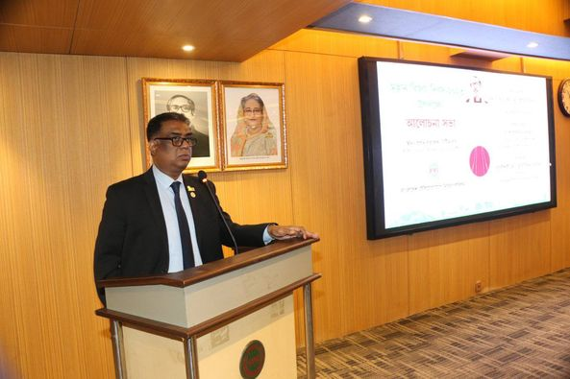](https://www.facebook.com/photo/?fbid=689007316674689&set=pcb.689003746675046&__cft__%5b0%5d=AZUKK8i7vgjdz5jw5ua8iPahKBIUsijPCtk5woC5PaTrzGKyXVomw8SQb07vH5TKH59FnbI-WRQqdFUS7TO-U2gy5ZpSHXJ2SzTICVUBnwxOdVkXMBmhjFGbYsdnxqdEjrCr-pmCLpW7Ant2B3Iwz2Ap4CnTWqfBQQQMdzIRywY1gUJhpEASLN-OjfbwyEybbus&__tn__=*bH-R)](https://www.facebook.com/photo/?fbid=689007316674689&set=pcb.689003746675046&__cft__%5b0%5d=AZUKK8i7vgjdz5jw5ua8iPahKBIUsijPCtk5woC5PaTrzGKyXVomw8SQb07vH5TKH59FnbI-WRQqdFUS7TO-U2gy5ZpSHXJ2SzTICVUBnwxOdVkXMBmhjFGbYsdnxqdEjrCr-pmCLpW7Ant2B3Iwz2Ap4CnTWqfBQQQMdzIRywY1gUJhpEASLN-OjfbwyEybbus&__tn__=*bH-R)

[[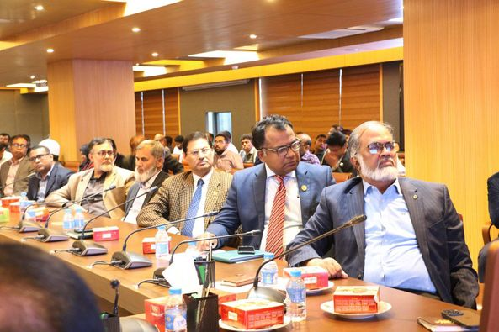](https://www.facebook.com/photo/?fbid=689007033341384&set=pcb.689003746675046&__cft__%5b0%5d=AZUKK8i7vgjdz5jw5ua8iPahKBIUsijPCtk5woC5PaTrzGKyXVomw8SQb07vH5TKH59FnbI-WRQqdFUS7TO-U2gy5ZpSHXJ2SzTICVUBnwxOdVkXMBmhjFGbYsdnxqdEjrCr-pmCLpW7Ant2B3Iwz2Ap4CnTWqfBQQQMdzIRywY1gUJhpEASLN-OjfbwyEybbus&__tn__=*bH-R)](https://www.facebook.com/photo/?fbid=689007033341384&set=pcb.689003746675046&__cft__%5b0%5d=AZUKK8i7vgjdz5jw5ua8iPahKBIUsijPCtk5woC5PaTrzGKyXVomw8SQb07vH5TKH59FnbI-WRQqdFUS7TO-U2gy5ZpSHXJ2SzTICVUBnwxOdVkXMBmhjFGbYsdnxqdEjrCr-pmCLpW7Ant2B3Iwz2Ap4CnTWqfBQQQMdzIRywY1gUJhpEASLN-OjfbwyEybbus&__tn__=*bH-R)

[[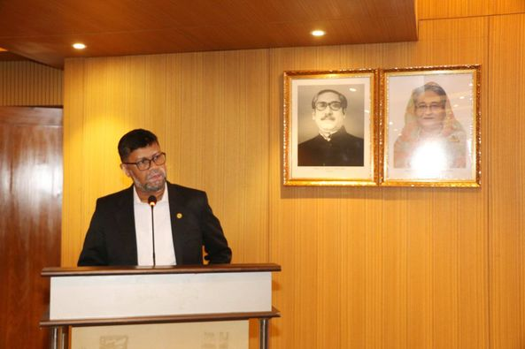](https://www.facebook.com/photo/?fbid=689022870006467&set=pcb.689003746675046&__cft__%5b0%5d=AZUKK8i7vgjdz5jw5ua8iPahKBIUsijPCtk5woC5PaTrzGKyXVomw8SQb07vH5TKH59FnbI-WRQqdFUS7TO-U2gy5ZpSHXJ2SzTICVUBnwxOdVkXMBmhjFGbYsdnxqdEjrCr-pmCLpW7Ant2B3Iwz2Ap4CnTWqfBQQQMdzIRywY1gUJhpEASLN-OjfbwyEybbus&__tn__=*bH-R)](https://www.facebook.com/photo/?fbid=689022870006467&set=pcb.689003746675046&__cft__%5b0%5d=AZUKK8i7vgjdz5jw5ua8iPahKBIUsijPCtk5woC5PaTrzGKyXVomw8SQb07vH5TKH59FnbI-WRQqdFUS7TO-U2gy5ZpSHXJ2SzTICVUBnwxOdVkXMBmhjFGbYsdnxqdEjrCr-pmCLpW7Ant2B3Iwz2Ap4CnTWqfBQQQMdzIRywY1gUJhpEASLN-OjfbwyEybbus&__tn__=*bH-R)

[[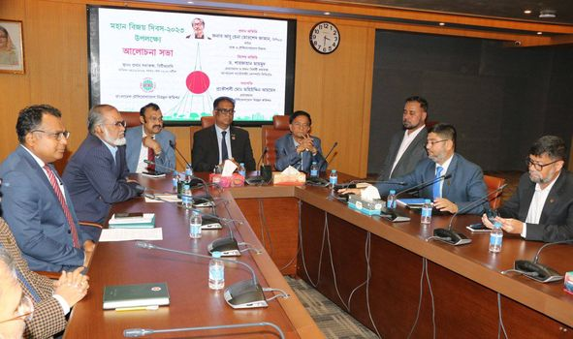](https://www.facebook.com/photo/?fbid=689023816673039&set=pcb.689003746675046&__cft__%5b0%5d=AZUKK8i7vgjdz5jw5ua8iPahKBIUsijPCtk5woC5PaTrzGKyXVomw8SQb07vH5TKH59FnbI-WRQqdFUS7TO-U2gy5ZpSHXJ2SzTICVUBnwxOdVkXMBmhjFGbYsdnxqdEjrCr-pmCLpW7Ant2B3Iwz2Ap4CnTWqfBQQQMdzIRywY1gUJhpEASLN-OjfbwyEybbus&__tn__=*bH-R)](https://www.facebook.com/photo/?fbid=689023816673039&set=pcb.689003746675046&__cft__%5b0%5d=AZUKK8i7vgjdz5jw5ua8iPahKBIUsijPCtk5woC5PaTrzGKyXVomw8SQb07vH5TKH59FnbI-WRQqdFUS7TO-U2gy5ZpSHXJ2SzTICVUBnwxOdVkXMBmhjFGbYsdnxqdEjrCr-pmCLpW7Ant2B3Iwz2Ap4CnTWqfBQQQMdzIRywY1gUJhpEASLN-OjfbwyEybbus&__tn__=*bH-R)

[[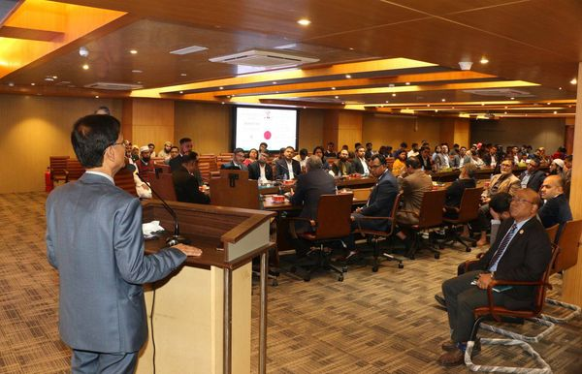](https://www.facebook.com/photo/?fbid=689006516674769&set=pcb.689003746675046&__cft__%5b0%5d=AZUKK8i7vgjdz5jw5ua8iPahKBIUsijPCtk5woC5PaTrzGKyXVomw8SQb07vH5TKH59FnbI-WRQqdFUS7TO-U2gy5ZpSHXJ2SzTICVUBnwxOdVkXMBmhjFGbYsdnxqdEjrCr-pmCLpW7Ant2B3Iwz2Ap4CnTWqfBQQQMdzIRywY1gUJhpEASLN-OjfbwyEybbus&__tn__=*bH-R)](https://www.facebook.com/photo/?fbid=689006516674769&set=pcb.689003746675046&__cft__%5b0%5d=AZUKK8i7vgjdz5jw5ua8iPahKBIUsijPCtk5woC5PaTrzGKyXVomw8SQb07vH5TKH59FnbI-WRQqdFUS7TO-U2gy5ZpSHXJ2SzTICVUBnwxOdVkXMBmhjFGbYsdnxqdEjrCr-pmCLpW7Ant2B3Iwz2Ap4CnTWqfBQQQMdzIRywY1gUJhpEASLN-OjfbwyEybbus&__tn__=*bH-R)

**[+14](https://www.facebook.com/photo/?fbid=689006516674769&set=pcb.689003746675046&__cft__%5b0%5d=AZUKK8i7vgjdz5jw5ua8iPahKBIUsijPCtk5woC5PaTrzGKyXVomw8SQb07vH5TKH59FnbI-WRQqdFUS7TO-U2gy5ZpSHXJ2SzTICVUBnwxOdVkXMBmhjFGbYsdnxqdEjrCr-pmCLpW7Ant2B3Iwz2Ap4CnTWqfBQQQMdzIRywY1gUJhpEASLN-OjfbwyEybbus&__tn__=*bH-R)**